______________________________________سوال2______________________________________

در ویندوز 10 حافظه مجازی به کمک کلاسترینگ ها هندل میشود. به واسطه این روش همجواری‌های مکانی در memory_reference ها را پیدا میکند. که این موضوع سبب میشود که اگر یک جایی به واسطه page fault یک page بخواهد واحد حافظه شود page های دیگری که پیش‌بینی میشود به واسطه هم‌جواری با همین page به آن ها نیاز میشود وارد حافظه اصلی میشوند. حال اگر این page مربوط به data شود page های قبلی و بعدی آن وارد حافظه اصلی میشود ولی در برخی موارد ممکن است تا 7 page وارد حافظه اصلی شود.

در مدیریت حافظه مجازی نکته مهم این است که working-set مدیریت شود. به این صورت که وقتی یک فرآیند بخواهد وارد حافظه اصلی شود حداقل اندازه working-set را داشته باشد. در صورت وجود فضای بیشتر هر فرآیند بتواند تا حداکثر woking-set (که اندازه‌ای مقرر است) حافظه در اختیار بگیرد. ضمنا چنانچه فرآیند دارای hard working-set limits باشد ممکن است بتواند از حداکثر working-set هم حافظه بیشتری دریافت کند.

______________________________________سوال3______________________________________

لینوکس برای استفاده از آدرس مجازی از یه روش سه لایه استفاده میکند که شامل سه لایه زیر میشود:

* Page directory: هر فرآیند فعالی یک Page directory دارد که در حافظه اصلی نگهداری میشود و مربوط میشود به لایه بعدی آدرس‌دهی.
* Page middle directory: شامل یک یا چندین صفحه میشود. به این شکل است که هر page directory به یک سطر از page middle directory مربوط میشود و میتواند به واسطه آن به چندین page گسترش بیابد.
* 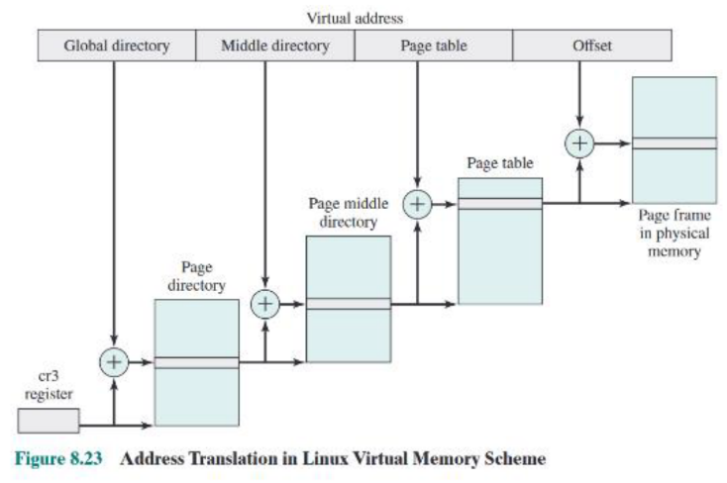Page table: هر کدام از سطر های page middle directory به کمک سومین بخش آدرس که page table است اشاره میکند. این سطح ممکن است حاوی چندین صفحه باشد که به کمک offset به آدرس واقعی page frame در حافظه اصلی میرسیم.

______________________________________سوال5______________________________________

اگر میانگین اندازه فرآیند ها S بایت باشد. و اندازه page ها P باشد و ضمنا هر سطر مربوط به هر صفحه E بایت را مصرف کند. در این حالت فضایی که برای ذخیره سازی جدول صفحات استفاده میشود به صورت تقریبی برابر است با SE/P بایت. مقدار که در آخرین صفحه بدون استفاده میماند هم حدودا $\frac{P}{2}$ است. میتوان به این شکل نتیجه گرفت که مقدار سربار برابر است با: $\frac{SE}{P}+\frac{p}{2}$ با توجه به معاده میبینیم که اگه مقدار P به خیلی زیاد شود جمله دوم عبارت بزرگ میشود و اگر مقدار P کوچک شود مقدار عبارت اول بزرگ میشود بنابراین میبایست بهترین مقدار (اپتیمم) را به دست بیاوریم که با گرفتن مشتق به این مقدار برای P میرسیم : $P= \sqrt{2SE}$

______________________________________سوال7______________________________________

اگر حافظه آزاد موجود در حافظه اصلی از اندازه ای کمتر شود در ویندوز 10 از automatic working-set trimming استفاده میشود به این صورت که اگر یک فرآیند از مقدار minimum خود صفحات بیتشری داشته باشد مقداری از صفحات آن گرفته شده و فضای خالی ایجاد میشود. اگر فرآیندی از برخی صفحات خود استفاده نکرده باشد در اولویت قرار میگیرد ولی به طور کلی اولویت با فرآیند های بزرگ تر است. در برخی موارد ممکن است اگر نیاز به حافظه آزاد خیلی زیاد باشد از فرآیندهایی که حتی کمتر از مقدار کمینه خود حافظه دارند هم حافظه گرفته شود.

______________________________________سوال9______________________________________

حافظه مجازی در این سیستم شامل دو جدول میشود Descriptor Table جهانی و محلی. هر برنامه جدول محلی خود را دارد و برای همه برنامه ها یک جدول جهانی وجود دارد. جدول های محلی سگمنت های هر برنامه را مشخص میکند و جدول جهانی سگمنت های مربوط به سیستم عامل را تعیین میکند. حال اگر بخواهیم به یک سگمنت دسترسی داشته باشیم میبایست selector را در یکی از 6 رجیستر سگمنت load میکنیم. رجیستر cs برای ذخیره سازی code segment است و رجیستر ds برای نگهداری data segment میباشد. نوع آدرس دهی میتواند یکی از دو حالت LDT ویا GDT باشد که با یک بیت از selector میتوان آن را مشخص کرد. دو بیت دیگر به منظور حفاظت استفاده میشود و 13 بیت باقی مانده برای آدرسدهی به کار گرفته میشوند.

هنگامی که یک selector وارد میشود دیتای آن وارد رجیسترهایی به نام microprogram میشوند که باعث میشود سرعت دسترسی افزایش پیدا کند. ضمنا یک descriptor دارای هشت بایت است و در آن اندازه و آدرس سگمنت و... ذخیره میشود.

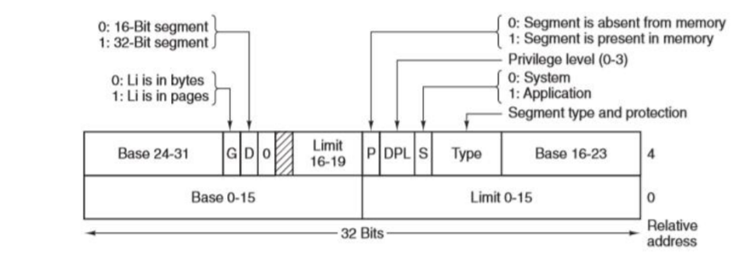

برای این که بتوانیم سلکتور و آفست را به آدرس واقعی در حافظه اصلی تبدیل کنیم؛ بایستی microprogram بتواند برای هر selector، descriptor مربوط به آن را پیدا کند و ضمنا نبایستی آفست داده شده از اندازه خود segment بیشتر باشد. اگر شرط های بالا برقرار باشد در این حالت برای پیدا کردن آدرس کافیست آدرس آفست با آدرس پایه جمع شود. اگر صفحه بندی برقرار باشد آدرس به دست آمده آدرسی مجازیست که میبایست با کمک جدول صفحات به آدرس واقعی تبدیل شود و اگر صفحه بندی در کار نباشد آدرس به دست آمده همان آدرس حقیقی است.